**РОССИЙСКИЙ УНИВЕРСИТЕТ ДРУЖБЫ НАРОДОВ**

**Факультет физико-математических и естественных наук**

**Кафедра прикладной информатики и теории вероятностей**

**ОТЧЕТ**

**по лабораторной работе № 2**

**«Система контроля версий Git»**

*дисциплина: Архитектура компьютера*

Студент: Бахтиярова Алиса

Группа: НКАбд-01-24

**МОСКВА**

2024 г.

**Цель работы**

Целью работы является изучить идеологию и применение средств контроля версий. Приобрести практические навыки по работе с системой git.

**Основная часть**

В ходе работы мне предложено выполнить настройки и поработать с системой контроля версий Git.

Итак, я создала свою учётную запись на сайте <https://github.com>

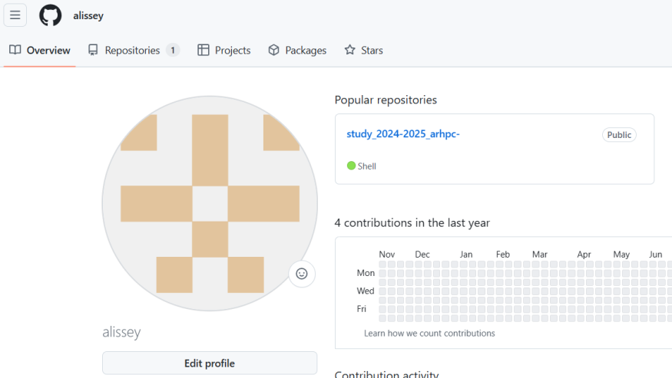

Рис.1

Следующим моим шагом будет настройка системы git в терминале OC Linux. Я ввела необходимые команды.

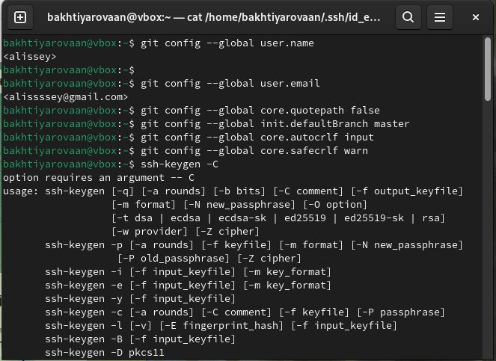

Рис. 2

Далее меня ждало сздание ключей на сервере репозиториев. Удобное устройство сайта помогло мне легко разобраться с данной задачей. Я Скопировала из локальной консоли ключ в буфер обмена и вставила его в появившееся на сайте поле и указывалам для ключа имя “Project\_X”. Таким образом я обеспечила дальнеюшую иденцификацию своего пользователя на сервере репозиториев.

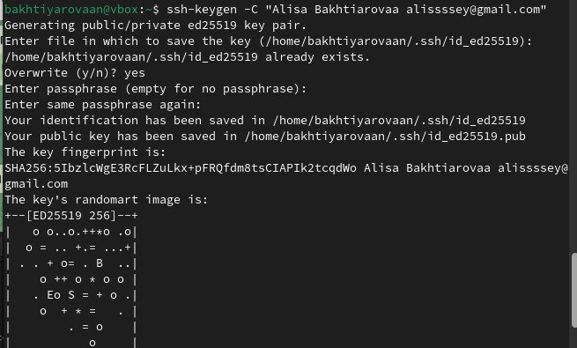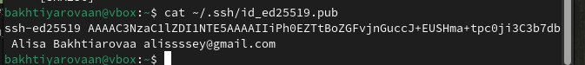

Рис.3

Для удобства в дальнейшем я создала отдельный каталог для предмета «Архитектура компьютеров», куда я в дальнейшем смогу загружать все проделанные работы. С помощью уже изученных команд, создаю каталог в терминале:

изображение.pngизображение (1).png

Рис.4

Перешла на станицу репозитория с шаблоном курса https://github.com/yamadharma/cour se-directory-student-template. В открывшемся окне задала имя репозитория (Repository name) study\_2024–2025\_arhpc и создала репозиторий. Клонировала созданный репозиторий.

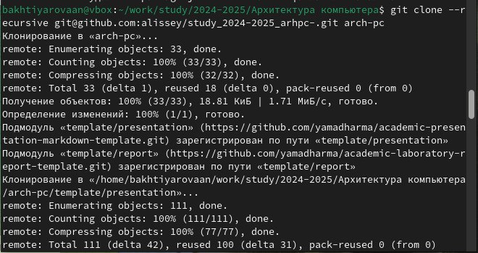

Рис. 5

В каталоге: cd ~/work/study/2023-2024/"Архитектура компьютера"/arch-pc я удалила лишние файлы. Создала необходимые каталоги.

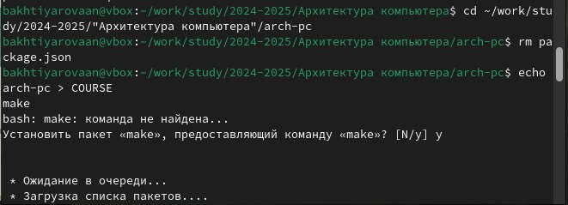

Рис. 6

Отправила файлы на сервер при помощи данных команд: git add . git commit -am 'feat(main): make course structure' git push Проверила правильность создания иерархии рабочего пространства в локальном репозитории.

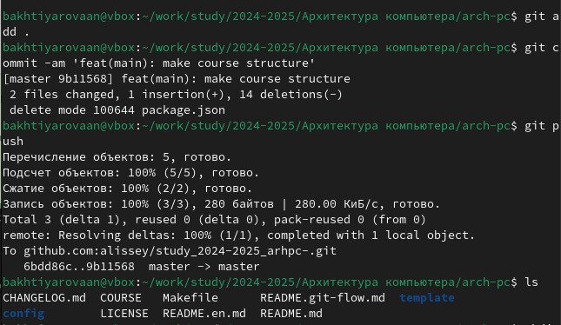

Рис.7

Таким образом, я завершила настройку репозитория на github. Я узнала о сервисе, изучила и применила на практике знания. Подключила терминал к своей учетной записи github.com.

Задачи для самостоятельной работы:

Передо мной стоит задача создать специальные каталоги для загрузки лабораторных работ в каталог «Архитектура компьютера». Для начала нужно создать соответствующие подкаталоги. Проверить проделанную работу:

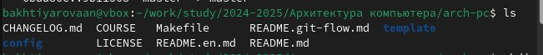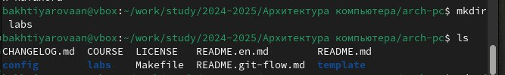photo_5287267834625387990_x.jpgphoto_5287267834625387993_x.jpg